Universidad de Costa Rica
Facultad de ingeniería
Escuela de Ciencias de la
Computación e Informática

CI1204 – Estructuras Discretas
Prof. M.Sc. Kryscia Daviana Ramírez Benavides

Pluma Roja
Examen Parcial I
(Grupo 1)

Elaborado por:
Sivana Alexa Hamer Campos (B63296) sivanahamer@gmail.com
Fabián Antonio Rojas Masis (B66236) b66236@gmail.com
Andrés Josué Zúñiga Méndez (B68014) and.ex@hotmail.com

II Semestre, 2016

4.(25 pts) En un grupo hay 3 mujeres y 2 hombres.
a. (3 pts) Describa el espacio muestral S para escoger 3 alumnos del total que hay.
El orden no importa como es un subconjunto.
No se pueden repetir elementos, ya que cada persona es diferente.
No se van a usar todas las personas, ya que son 5 personas y solo se escogen 3.
S= {M1M2M3, H1M1M2, H2MIM2, H1M1M3, H2M1M3, H1M2M3, H2M2M3, H1H2M1, H1H2M2, H1H2M3}

b. (5 pts) Exprese explícitamente los siguientes eventos: A= {Al menos hay una mujer en la selección}, B= {Hay exactamente dos hombres en la selección}.
A= {M1M2M3, H1M1M2, H2MIM2, H1M1M3, H2M1M3, H1M2M3, H2M2M3, H1H2M1, H1H2M2, H1H2M3}
Nota: Siempre va a estar una mujer en la selección, ya que solo hay 2 hombres y son 3 espacios que se ocupan usar, entonces en cada subconjunto va a estar una mujer.
B= {H1H2M1, H1H2M2, H1H2M3}

c. (2 pts) ¿La pareja de eventos A y B son mutuamente excluyentes? Justifique.
No, ya que A ∩ B = {H1H2M1, H1H2M2, H1H2M3} y cuando dos eventos son mutuamente excluyentes, su unión es vacío.

d. (5 pts) Encontrar la probabilidad de que en la selección haya una mujer y un hombre, y el tercer alumno puede ser cualquiera que no haya sido elegido (mujer u hombre).
Como todos los subconjuntos ocupan tener mínimo una mujer, entonces el único subconjunto que no cumple con que no hay un hombre sería el de M1M2M3, y como hay 10 subconjuntos, la probabilidad es de 9/10.

e. (6 pts) Sean los eventos A = {El primer alumno seleccionado es hombre}, B= {El segundo alumno seleccionado es mujer} y C= {El tercer alumno seleccionado es mujer}. Encontrar la probabilidad de cada evento.

De acuerdo al diagrama de árbol de abajo:
A= $\frac{2}{5}$
B= $\frac{3}{5}*\frac{2}{4}+\frac{2}{5}*\frac{3}{4}=\frac{3}{10}+\frac{3}{10}= \frac{3}{5}$
C= $\frac{3}{5}*\frac{2}{4}*\frac{1}{3}+\frac{3}{5}*\frac{2}{4}*\frac{2}{3} +\frac{2}{5}*\frac{3}{4}*\frac{2}{3} +\frac{2}{5}*\frac{1}{4}*\frac{3}{3}=\frac{1}{10}+\frac{1}{5}+\frac{1}{5}+\frac{1}{10}=\frac{6}{10}=\frac{3}{5}$
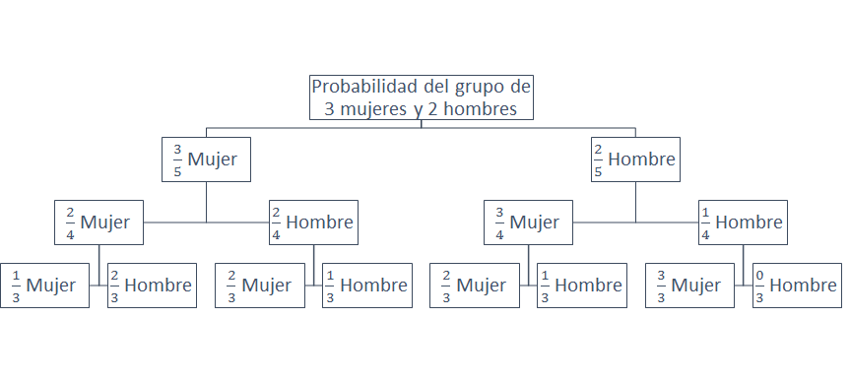
f. (2 pts) Basado en los eventos del ejercicio 4e, ¿los eventos A, B y C son independientes? Justifique.
No son independientes, ya que al escoger a un hombre de primero (evento A), hace que se incremente las posibilidades que se tiene en los otros dos eventos (escoger a una mujer).

g. (2 pts) Encontrar la probabilidad de que el tercer alumno seleccionado sea hombre dado que los dos primeros fueron mujeres.
Si se elige de primero que hay 2 mujeres, entonces las probabilidades quedan…
Probabilidad de hombre: $\frac{2}{3}$ Probabilidad de mujer: $\frac{1}{3}$
Nota: Esto es gracias a que si hay 2 mujeres menos, solo queda una mujer por seleccionar pero aún queda el par de hombres.

